家用服务器系统嵌入式软件概要设计

拟制人 | 李升明 | 日期 | 2014.10.21
评审人 |  | 日期
批准人 |  | 日期
签发人 |  | 日期

深圳市爱猫新媒体网络科技有限公司
版权所有 侵权必究

（仅供内部使用）

修订文档历史记录

日期 | 版本 | 说明 | 修订人
2014.10.21 | 初稿 |  | 李升明

1系统概述
家用服务器系统由手机APP（客户端），云服务器，开放路由器组成。手机APP作为移动终端，用户随身携带，可以随时随地对家庭各类设备进行实时控制；云服务器作为所有设备的数据汇集中心，是大数据中心，中转中心，控制中心；开放路由器作为家庭网络中心，提供网络服务及家庭设备控制功能和其他相关服务。系统总体框架结构图如下。
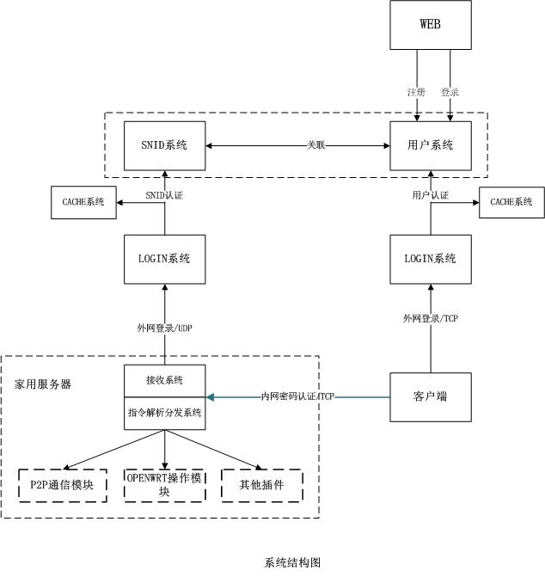
功能说明：
  - 用户WEB方式向云服务器（以下简称云端）用户注册，登录，通信方式采用HTTP
考虑安全因素，建议使用https。
  - 用户通过移动端登录云服务器，通信方式采用HTTP短连接
考虑数据安全，建议使用https。
考虑链接的可靠性，是否可以采用TCP长连接方式？如果再加上安全因素，可以再加上ssl加密。
  - 家用服务器登录云服务器，通信方式采用UDP
考虑可靠性是否改用TCP长连接方式？考虑安全因素，采用ssl加密？
  - 局域网情况下，用户通过移动端登录家用服务器，通信方式采用HTTP短连接
考虑数据安全，需使用https。
  - 云服务器在这里主要指用户系统和SNID系统
  - 这里家用服务器即上面的开放路由器
  - 客户端登录家用服务器的方式有两种：
- 局域网登录；
直接浏览器登录家用服务器页面。
- 外网登录；
走云服务器转发，即上面的2，3步骤实现情况下，APP就可以通过云服务器来实现与家用服务器的通信，达到“登录”控制管理目的。
两种方式同时适用时，局域网登录优先。
本文档中，主要描述家用服务器的实现，因此，下面，将只描述嵌入式部分软件设计实现的概要设计，即家用服务器的软件概要设计。

2 家用服务器嵌入式软件系统结构
从上面的系统结构图可知，对于家用服务器部分，嵌入式软件要实现的功能主要有下面几个部分：
- 接收云服务器消息，并进行预处理，以下简称云客户端模块；
主要包括，接收云服务器转发过来的信息（目前信息源主要为移动终端，如手机APP），并进行相应的预处理，具体的有，解析消息头，根据消息头进行权限认证，通过后（否则，直接返回错误信息），根据应用程序管理模块管理的进程信息，把接收到的消息通过进程间通信方式转发给具体的模块进行处理，并返回该模块的处理结果。
- 应用程序管理；
应用程序管理模块需要对云端提供的APP实现动态安装卸载，并与云客户端模块一起完成云端发送的对特定应用程序的相关动作。
- WEB处理
使得局域网情况下，可以通过浏览器直接登录家用服务器。
- 各应用程序
具体应用模块，如基本配置模块，P2P，备份/还原等。
下面，将逐个描述各部分的实现。

2.1 云客户端模块

2.1.1 概述
提供与云端通信的功能以及支持云端对路由器进行管理的功能。
云客户端通讯模块的存在是为了方便云端控制和管理路由器，其主要的功能是做为云端和路由器各个模块的一个桥梁，进行数据格式的转换和完成数据的转发，为云端控制路由器提供通信的基础。大致的框架如下：
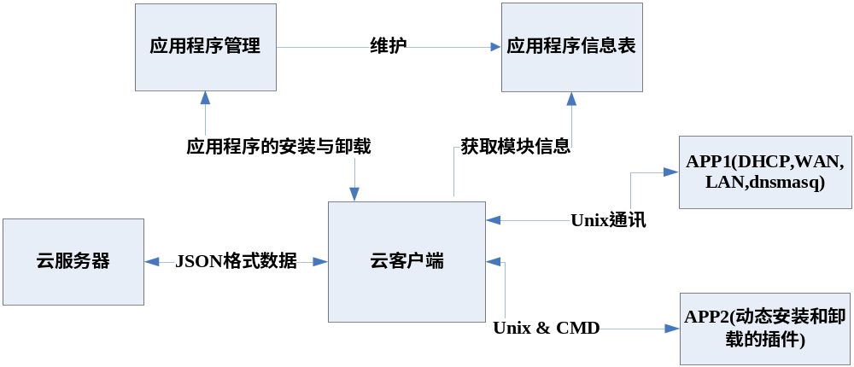说明：
APP1: 路由器上的系统应用模块的集中管理模块，可以设计为基础配置模块，也可以是一个插件；
APP2: 可动态卸载和安装的插件 。
下面将描述各部分间通讯的实现。

2.1.2 云客户端与云端的通信
- 通信方式：
云客户端通讯模块通过TCP或TSL（TCP+ssl）的方式与云端建立一条长连接，在此基础上进行通信。
- 通信数据格式（JSON）：
- 云端到云客户端
- 云客户端到云端

2.1.3 云客户端与内部其他模块之间的通信
- 云客户端与应用程序管理模块
逻辑结构图如下：
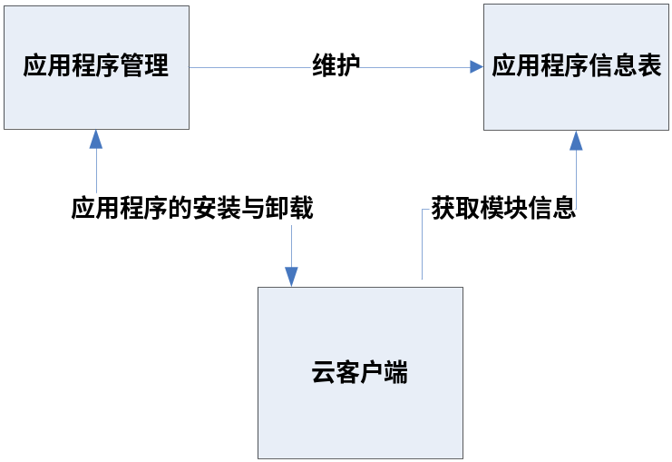
通信情况有两种：
- 模块安装/卸载
当云客户端模块接收到来自云端的消息是安装/卸载模块，此时云客户端按照双方预先定义好的数据格式，将数据传送给应用程序管理模块，应用程序管理模块去完成具体模块的安装/卸载；同时应用程序管理模块需要返回最后的结果。
- 获取模块信息
云客户端模块接收到的消息是去配置管理其他模块，其首先去应用程序信息表中获取需要操作模块的一些基本信息，其信息主要包括被设置的模块是否常驻内存，配置文件路径，生效方式等。
- 云客户端与插件模块的通信
根据应用程序信息表中记录的关于模块的信息，获取其建立unix套接字连接的路径，e.m: /var/xxx.pid；将数据按照双方约定数据格式将数据传送给模块，等待其返回信息，将返回的信息转换为JSON格式转发给云端。
- 云客户端自处理信息
这种情况主要是针对于非常驻进程模块的配置，只需要执行相应的命令即可实现，如防火墙的iptables规则等。如果对于这类消息，做成一个专门的应用程序来处理，也可以成为一个插件，这种类型的消息就不存在，可以并与上面的与插件模块通信方式中。
如果没有单独模块来处理，那么，此方式需要云客户端模块去操作配置文件及执行相应的模块生效方式，其操作配置文件是利用UCI提供的接口进行设置，生效方式是在应用程序信息表中获取的，这些都是在云客户端模块内部完成，针对设置，可分为：set, get, add, del。

2.2 应用程序管理

2.2.1 概述
应用程序管理模块需要对云端提供的APP可动态安装卸载，并与云通讯模块一起完成手持终端通过云端发送的对特定应用程序的相关动作。
在系统中的位置如下：
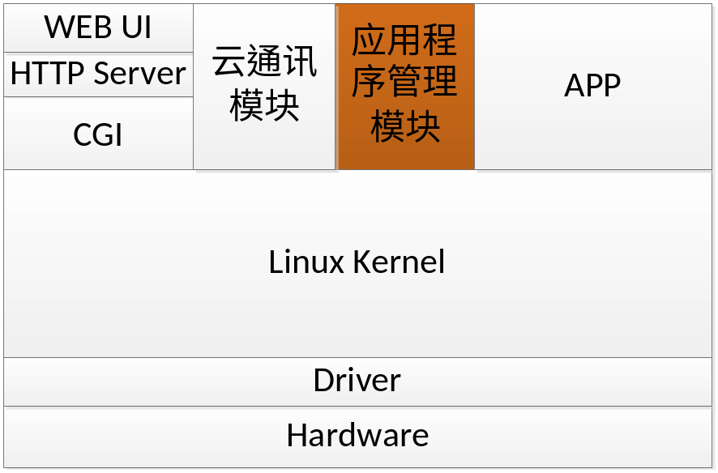
下面将描述其具体实现，主要包括插件安装与卸载，以及与云客户端的交互。

2.2.2 安装/卸载
示意图如下：

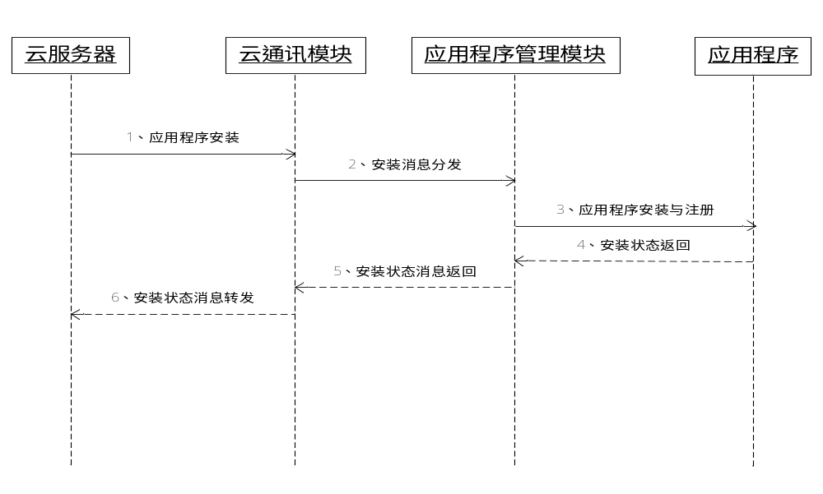卸载与安装类同。
功能实现：
- 应用程序的安装卸载，安装与卸载等动作通过OPKG工具实现；
- 应用程序状态列表维护，提供给云通讯模块；
- 应用程序状态监控，实时更新应用程序状态列表并对各种异常进行处理。
要求：
- 安装新的ipk后，新的ipk需要将页面部分也安装进去，在页面能够随时的配置安装好的ipk应用。卸载后能移除相关的菜单项和页面文件。
- 安装新的ipk应用后，移动终端（如手机APP）发送配置命令到新功能模块，被家用服务器收到后，要能够知道如何配置和管理新的ipk。

2.2.3 与云客户端的交互
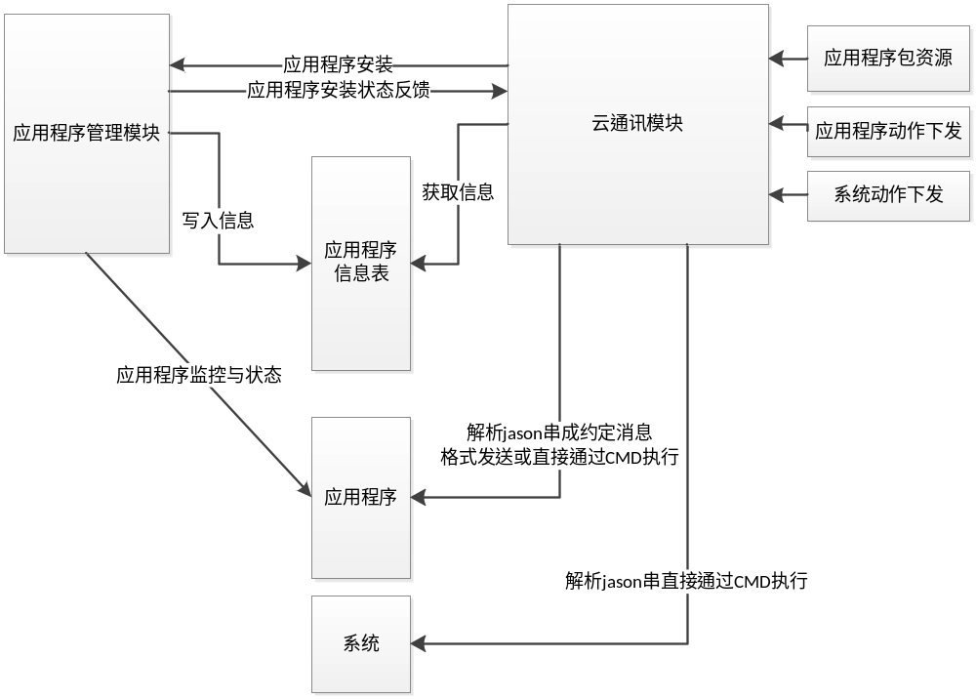功能实现：
模块提供给云通讯模块的应用程序信息表通过共享内存的方式提供，每个应用程序主要包含下列数据：
- 应用程序ID；
- 应用程序名称；
- 应用程序进程是否常驻内存；
- 应用程序进程是否启动；
- 应用程序进程名称；
- 应用程序进程ID；
- 应用程序进程优先级；
- 应用程序配置文件路径；
- 应用程序配置生效命令。
需要应用程序开发者提供应用程序信息文件，内容如下：
- 应用程序名称；
- 应用程序ID；
- 应用程序配置文件路径；
- 应用程序配置生效命令；
- 应用程序是否需要常驻内存，0为不需要，1为需要。
应用程序异常情况处理：
对需要常驻内存的应用程序异常退出时，应用程序管理模块会重新启动该进程。

2.3 WEB

2.3.1 概述
家用服务器采用openwrt平台，该平台有两套web框架。一个是Luci， 另外一个是webif。Luci是目前openwrt中比较流行用的web框架。Luci的web框架是用MVC架构的框架，是用Lua脚本写的，可扩展性比较好，可以完全统一写自己的html页面。这套系统比较复杂，不过只要定义好它，使用起来就比较方便，增加一个页面等是比较简单的。Webif相对luci更轻量级一点，基于bash脚本的CGI页面开发。
两者的差别：
Size
 | LUCI | Webif | 差
最新开源代码 | 2817 | 2561 | 256K
svn original源码 | 3329 | 3073 | 256K

依赖包
Webif：DEPENDS:=+haserl +opkg +uhttpd
Luci：DEPENDS:=+lua +libuci-lua +libubus-lua
Luci架构如下：
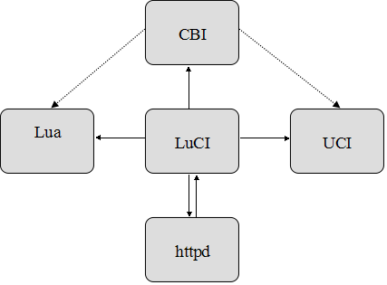
- Luci
Lua configuration interface，针对于嵌入式设备的lua软件集，用户友好，稳定可靠的用户界面框架。
- Lua
嵌入式脚本语言。
- Uci
Unifited configuration interface，统一配置接口，负责读写配置文件。
- Cbi
Configuration binding interface，CBI就是用来产生、解析、验证一个页面文件，并且读写UCI配置文件。
Openwrt利用uhttpd作为web服务器，实现客户端web页面配置功能。对于request处理方式，采用的是cgi，而所用的cgi程序就是luci工作框架如下图所示。
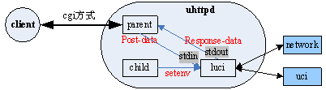
Client端和serv端采用cgi方式交互，uhttpd服务器的cgi方式中，fork出一个子进程，子进程利用execl替换为luci进程空间，并通过setenv环境变量的方式，传递一些固定格式的数据（如PATH_INFO）给luci。另外一些非固定格式的数据（post-data）则由父进程通过一个w_pipe写给luci的stdin，而luci的返回数据则写在stdout上，由父进程通过一个r_pipe读取。

